Programacion 2 - Prof. Politi Raúl - 2023
VSC(Visual studio Code) - Instalacion

Para esta materia utilizaremos el editor visual studio code
Link -> https://code.visualstudio.com/
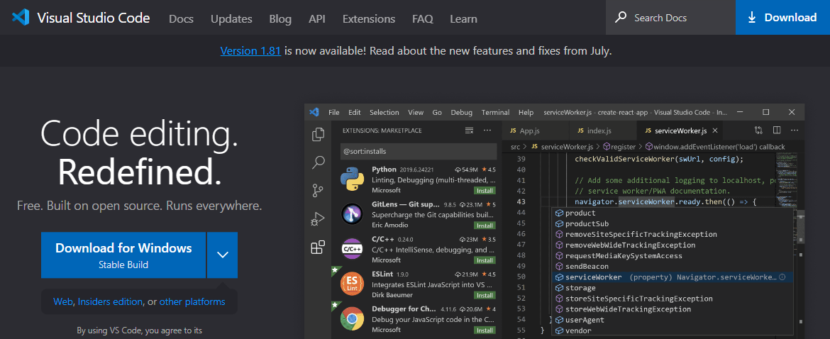
- Debera elegir la version para windows 10 o 11
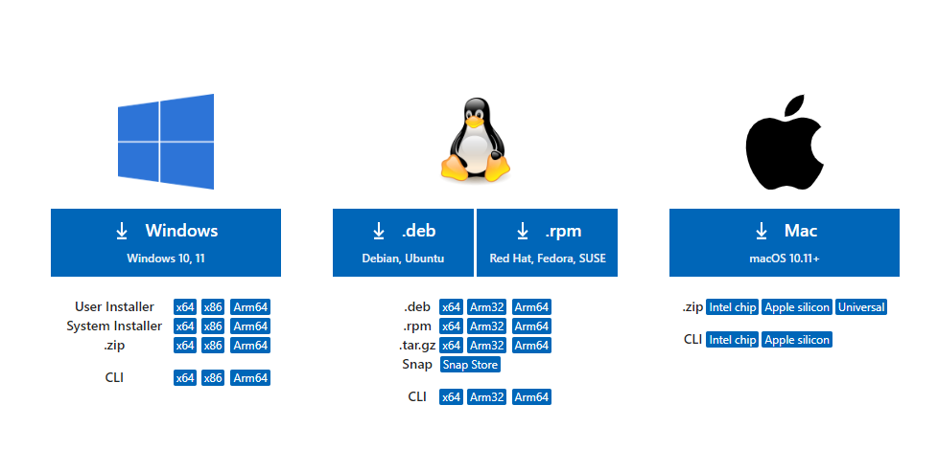
- Aceptar el acuerdo y dar en siguiente
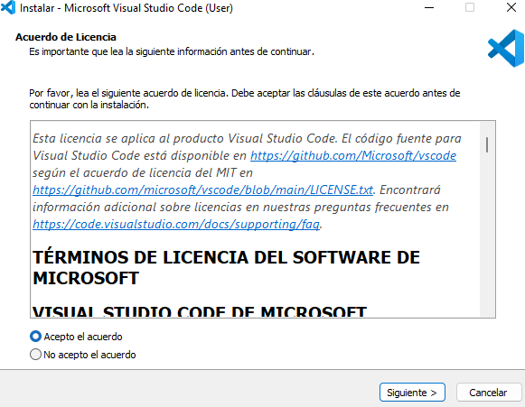
- Elija las siguientes opciones y despues continue e instale VSC
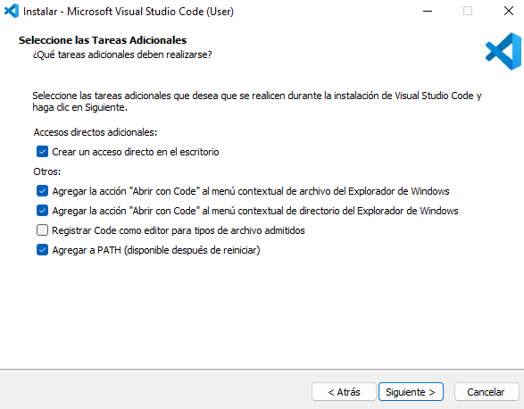
- Una vez instalado ejecutar VSC.
- En la parte izquierda estan para agregar extensiones las cuales sirven para mejorar nuestro editor
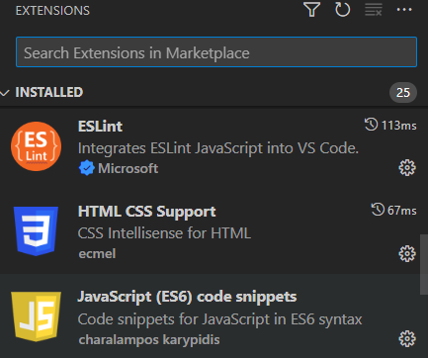
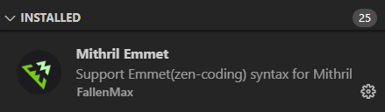
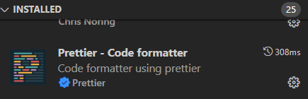
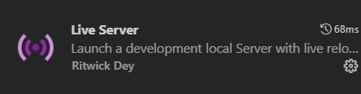
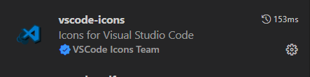
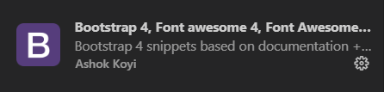
- Estos son algunas extensiones basicas que deberan instalar.

